**Projekt E-commerce per book shop online**

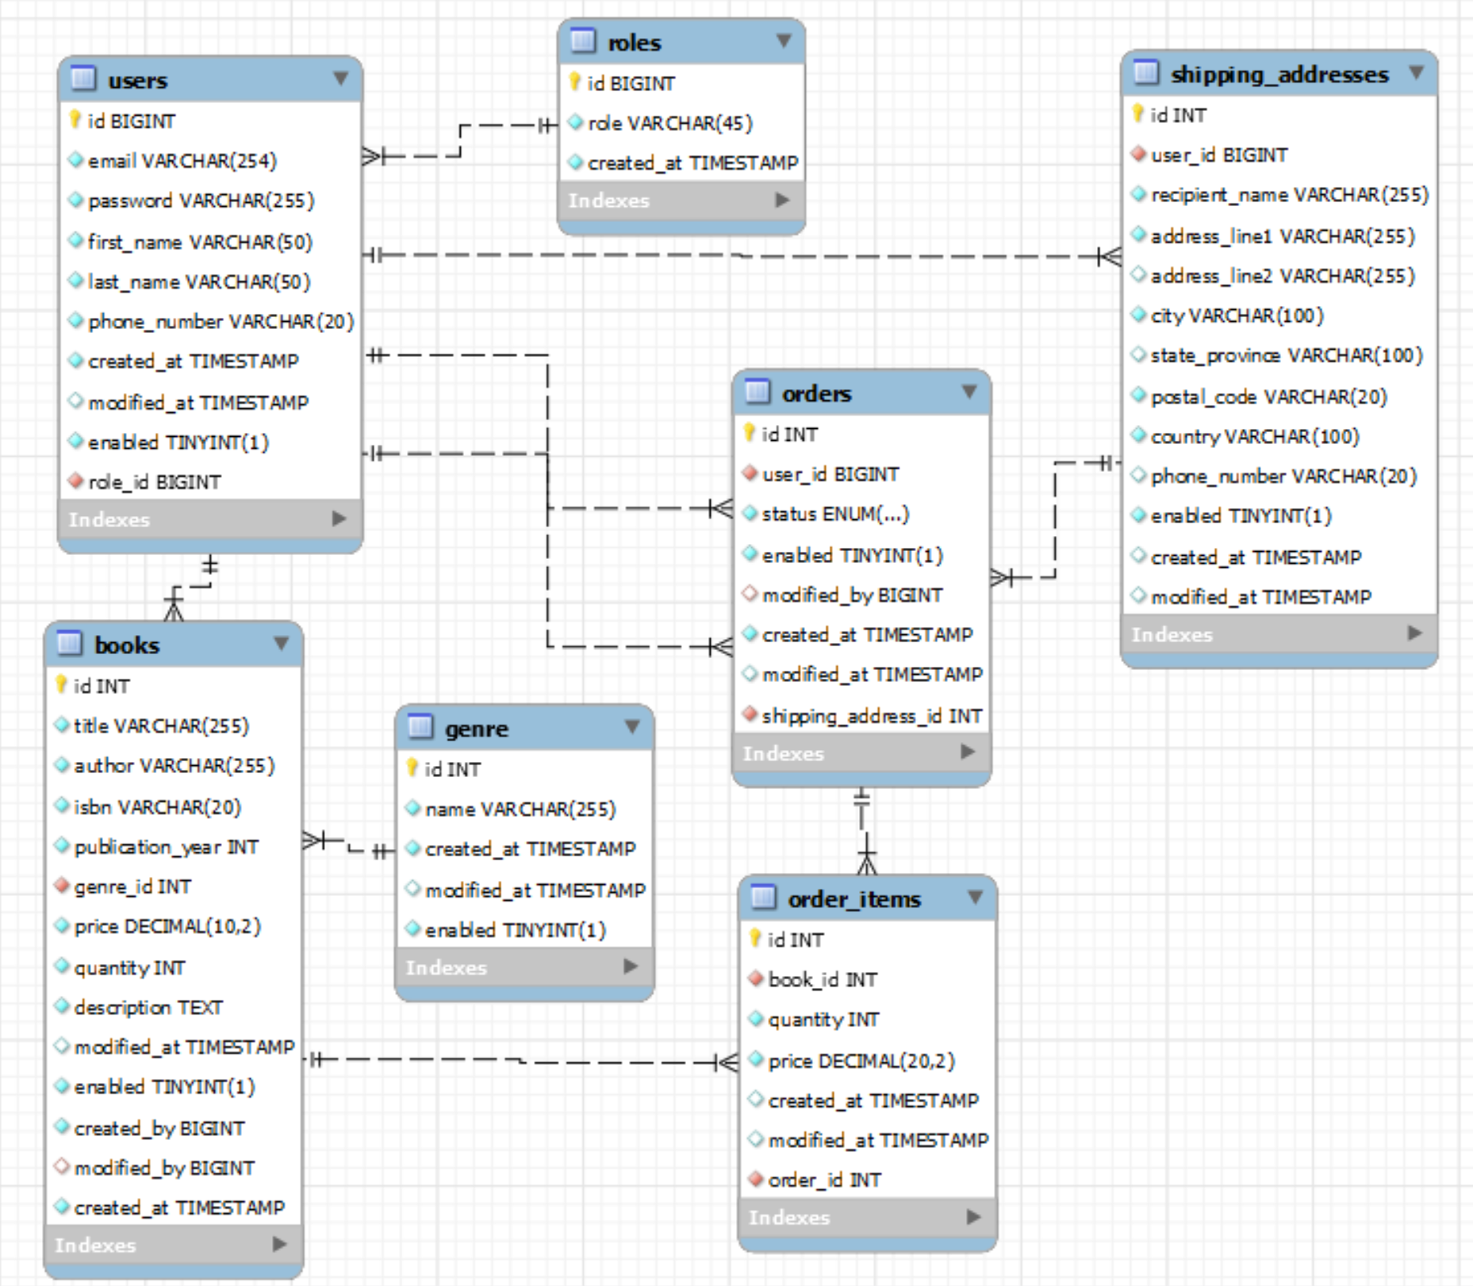

Rolet:

Roli 'Admin':

Mund të hyjë në të gjitha endpointet dhe të kryejë veprime të ndryshme mbi librat dhe porositë.

Ka akses të plotë në menaxhimin e librarive, përfshirë krijimin, përditësimin dhe veprimet mbi librarinë.

Mund të aksesojë të dhënat e përdoruesve, përfshirë adresat dhe të drejtat e tyre.

Ka akses në të gjitha statistikat, përfshirë totalin e porosive.

Roli 'Operator':

Mund të hyjë në të gjitha endpointet e nevojshme për të menaxhuar porositë.

Ka mundësi të kryejë veprime të caktuara mbi porositë, siç janë ndryshimi i statusit të tyre.

Nuk ka akses të drejtpërdrejtë në menaxhimin e librave, por ka akses në disa endpointe të nevojshme për menaxhimin e porositë.

Mund të aksesojë të dhënat e përdoruesve dhe adresat, por nuk ka akses të plotë në to.

Roli 'User':

Mund të hyjë në disa endpointe të caktuara, siç janë hyrja dhe regjistrimi.

Nuk ka akses të drejtpërdrejtë në menaxhimin e librave dhe porosive.

Mund të aksesojë vetëm të dhënat e veta dhe të drejtat e tyre.